目录
1. 哪些情况下系统自动产生工作记录？ 1
1.1出勤(hr.attendance) 1
1.2请假(hr.leave)验证 2
1.3公共假期(resource.calendar.leaves) 3
2.触发工作分录的计算。 3
3.工作记录时长（Duration）的计算原理 5
3.1工作日： 6
3.2休息日: 6
3.3 加班日： 7
4.Odoo17中如何实现三班倒 7
5.Odoo17中如何实现加班 9

哪些情况下系统自动产生工作记录？

1.1出勤(hr.attendance)

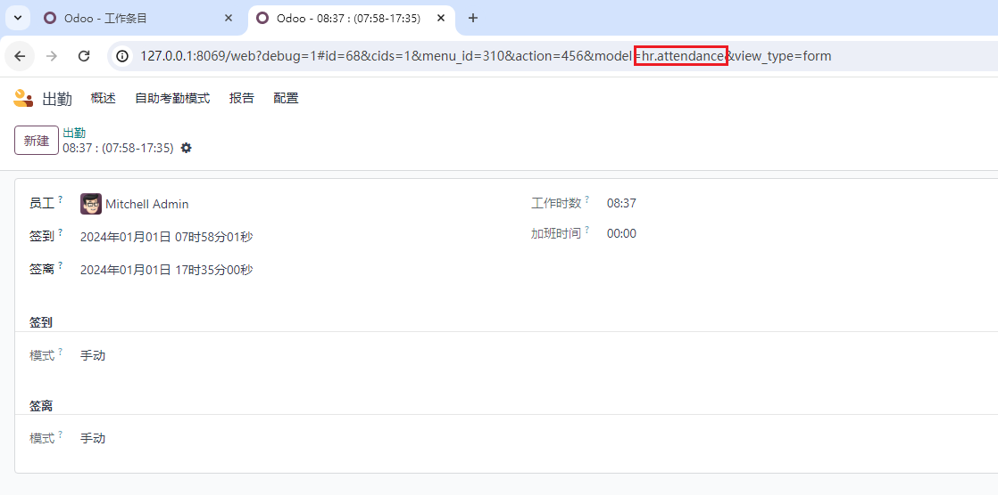
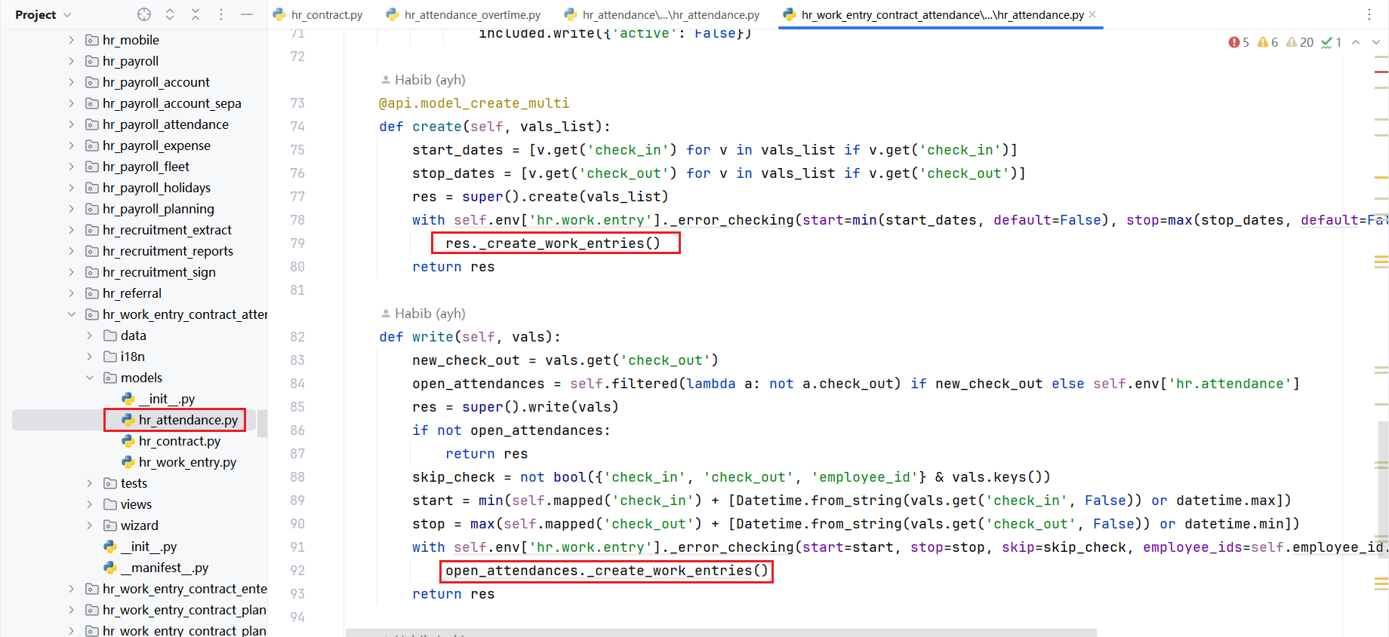

1.2请假(hr.leave)验证

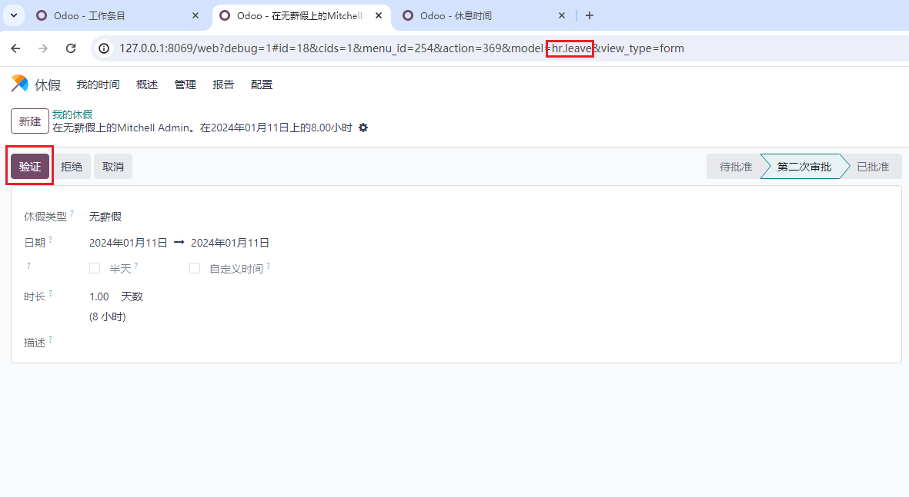
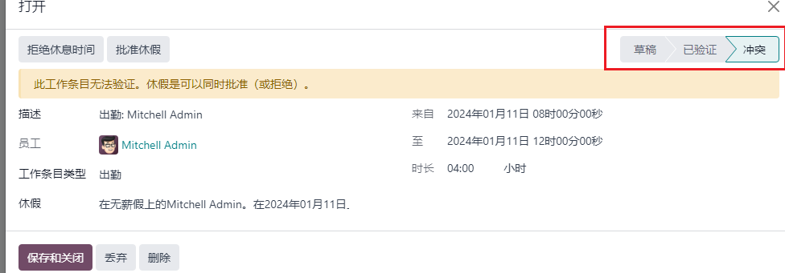

1.3公共假期(resource.calendar.leaves)
配置休假后，不会立即更新工作分录，会在下一次触发更新工作分录时更新
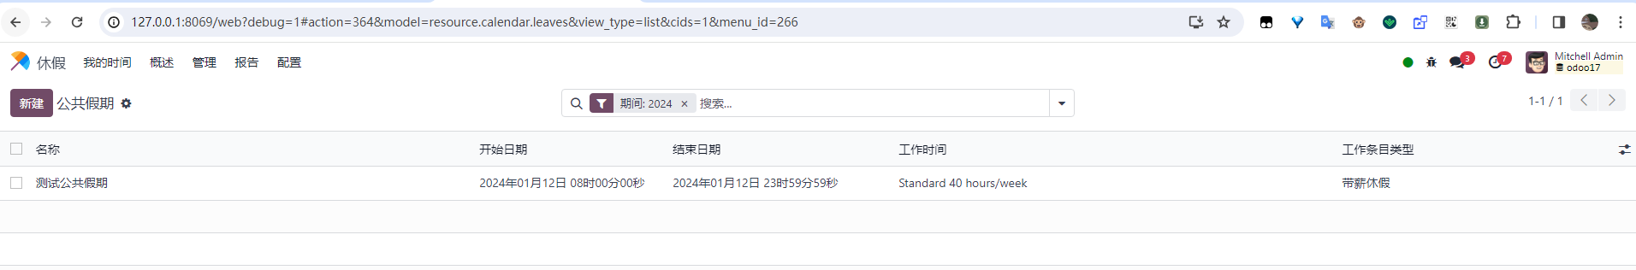

2.触发工作分录的计算。
每次刷新工作分录页面时都会触发自动更新的计算，也就是相当于执行了重新生成工作分录的按钮。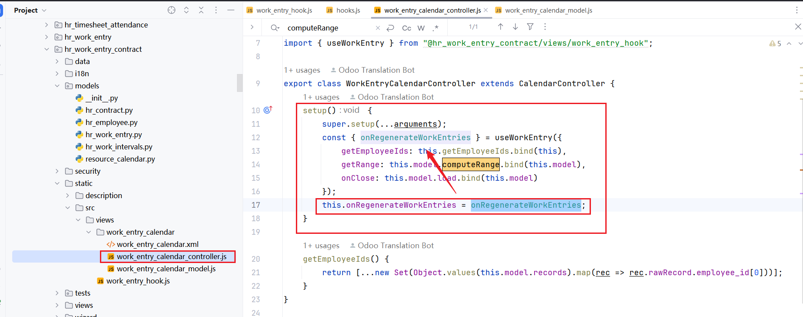

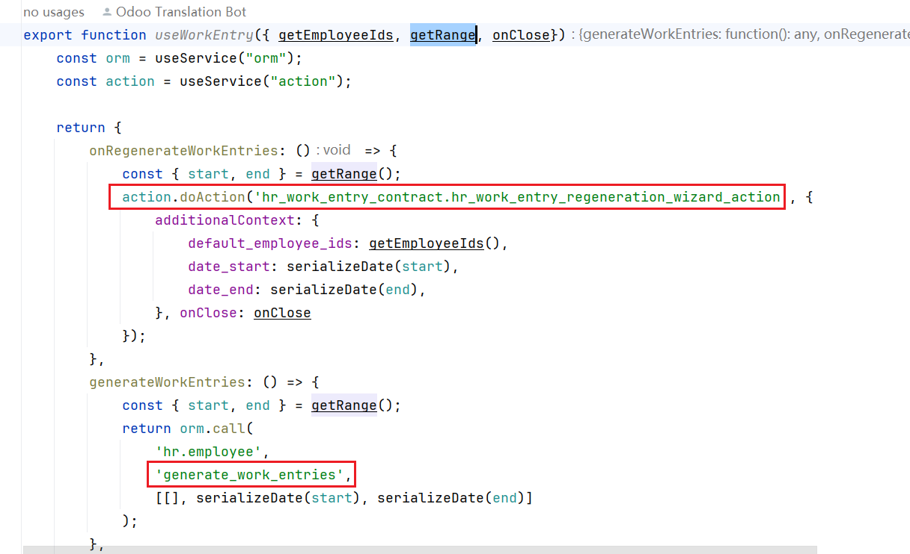

主要计算分为两大部分，一个是正常工作时间（resource.calendar.attendance
），另一个就是各种假期和加班（resource.calendar.leaves）
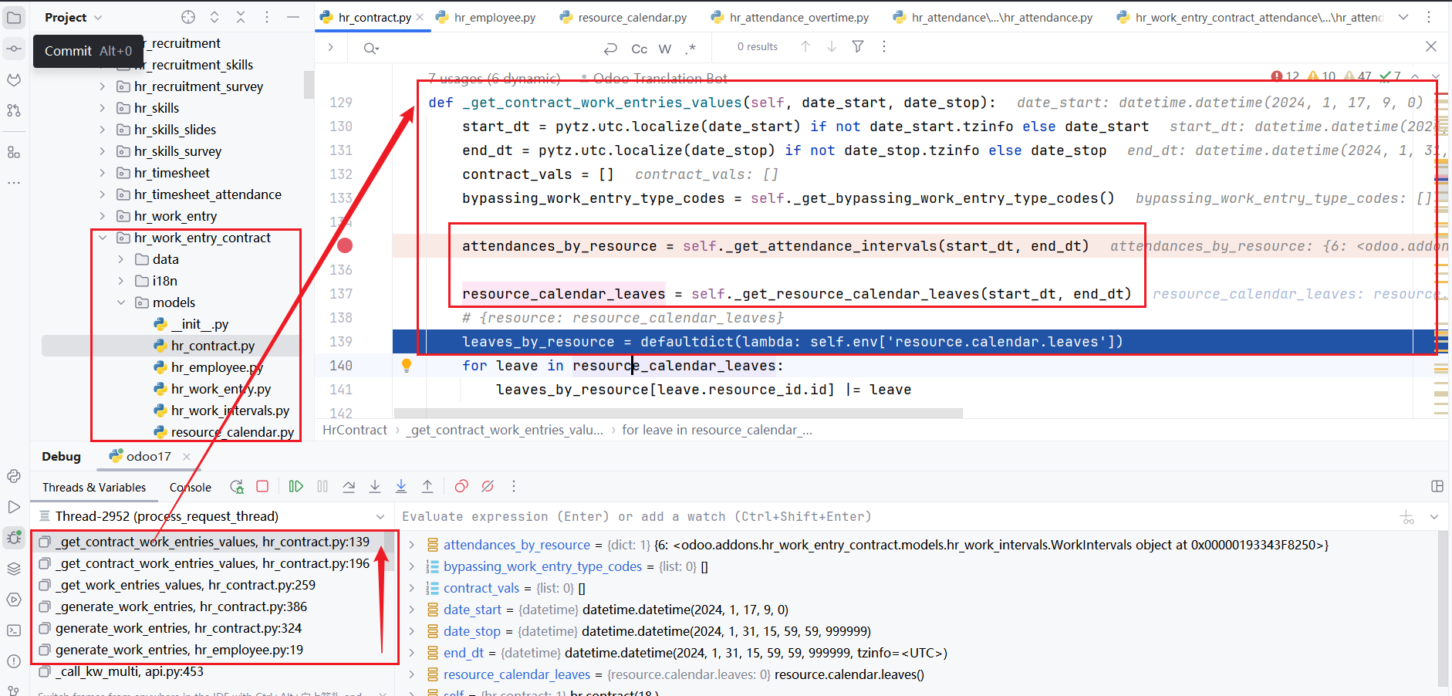
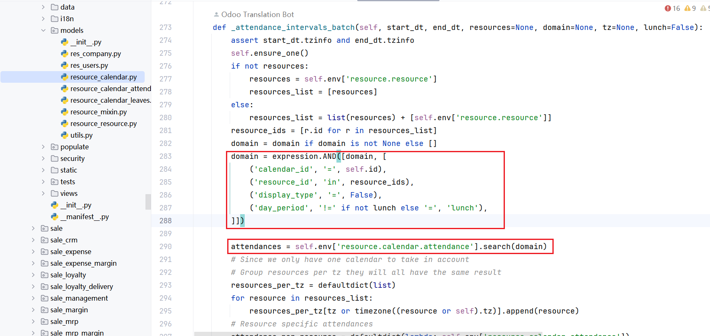

date_generated_to:最后一次运行的结束日期
last_generation_date：最后一次运行的日期

last_generated_to取date_generated_to和合同开始的最大值，计算区间为last_generated_to, date_stop_work_entries之间的日期，因此date_generated_to是控制从哪天开始计算的关键
last_generated_to = max(contract.date_generated_to, contract_start)
if last_generated_to < date_stop_work_entries:
if is_static_work_entries:
contract.date_generated_to = date_stop_work_entries
intervals_to_generate[(last_generated_to, date_stop_work_entries)] |= contract

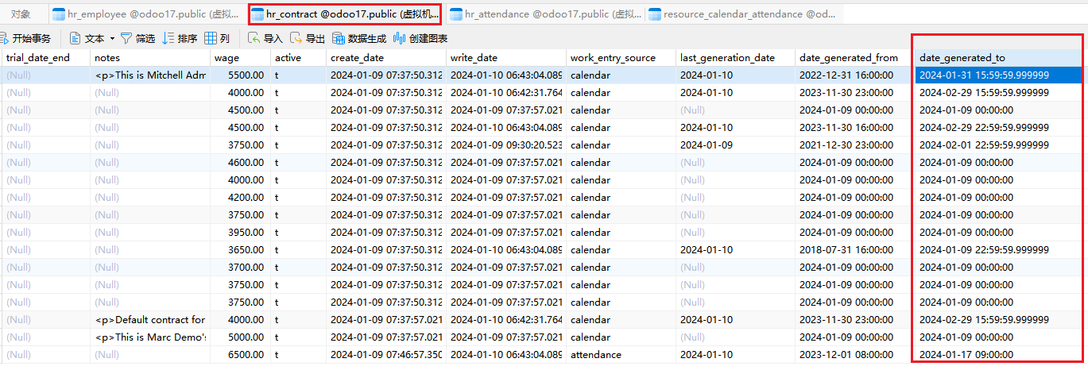

3.
(工作日、休息日、加班日分别如何计算，工作日历(resource.calendar)如何影响时长计算)
工作记录时长（Duration）的计算原理其实就是开始时间与结束时间的小时差，因此如何生成正确的工作分录是关键
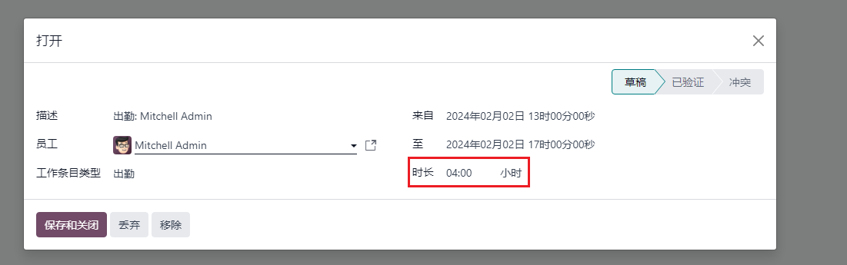
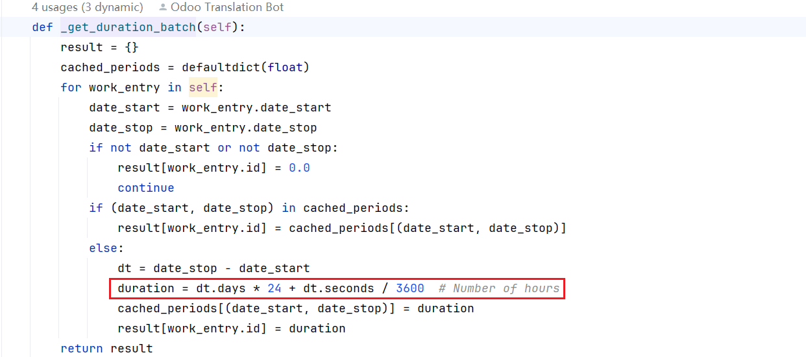

3.1工作日：
主要根据工作时间表(resource.calendar)里配置的工作时间生成工作分录,如果客户有排班(需要新加模型)和调班(fev使用的resource.calendar.leaves)的需求，还需要考虑这两种情况
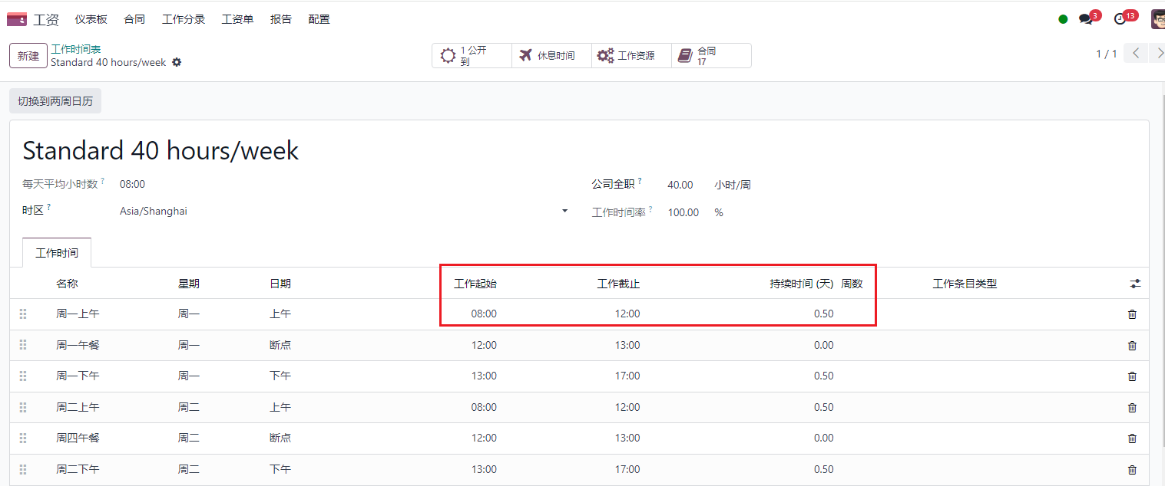

3.2
周六周末是不体现在工作分录中的，因为在最终的工资计算中，不需要考虑普通周末。法定假期须在公共假期(resource.calendar.leaves)中进行配置，通过指定类型可以生成对应类型的工作分录,请假最终也会在resource.calendar.leaves生成记录。通过时间类型还可以添加调班，使用一个类型指定

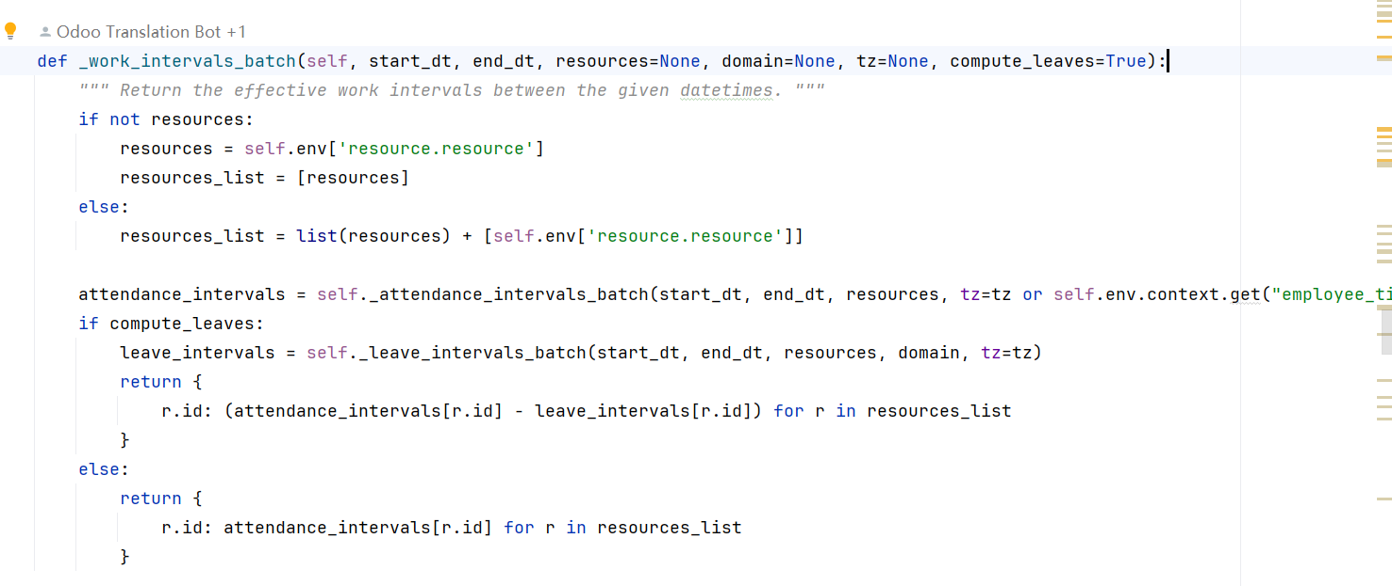
请假时常的逻辑就是请假开始结束时间段内正常工作时间-休假时间，正常工作时间需要考虑调班，休假时间需要考虑法定假期和个人请假

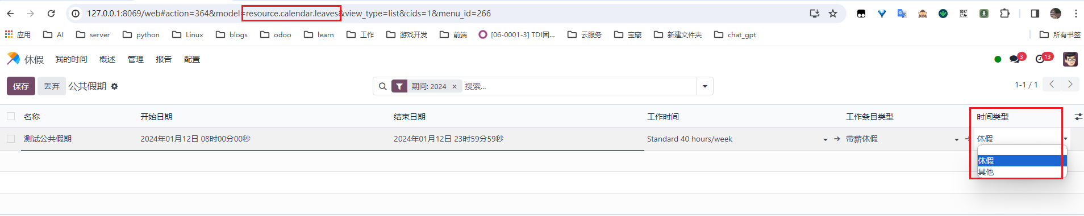
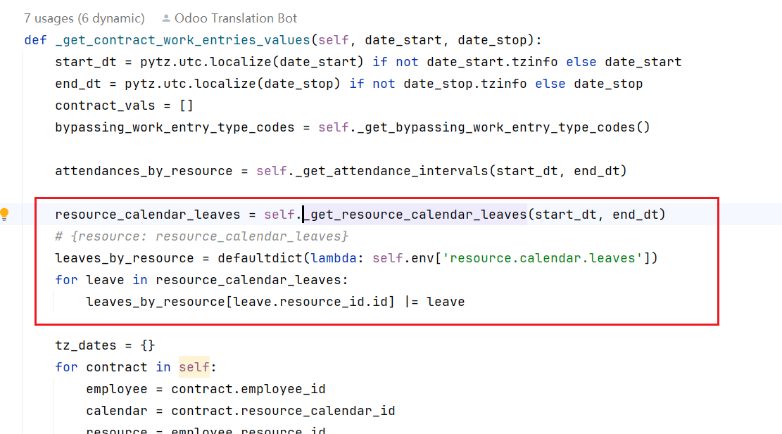

3.3
加班日的逻辑与请假相同

所以整体而言，工作分录的生成流程为：工作日+调班-法定假期-个人请假+加班

4.Odoo17中如何实现三班倒
如早班8点到16点，晚班16点到24点，夜班0点到8点。

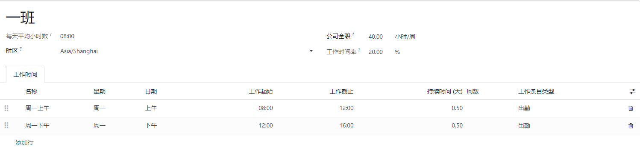
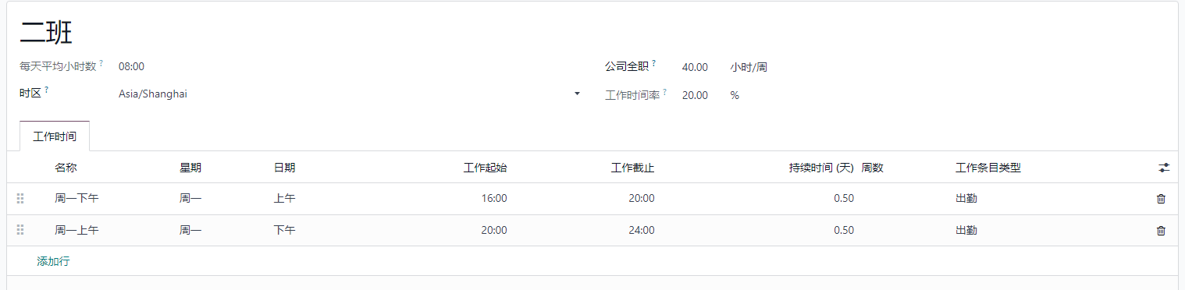
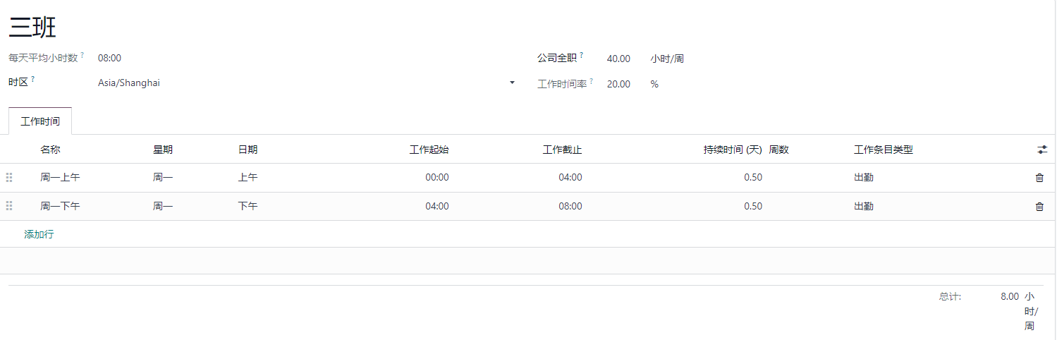
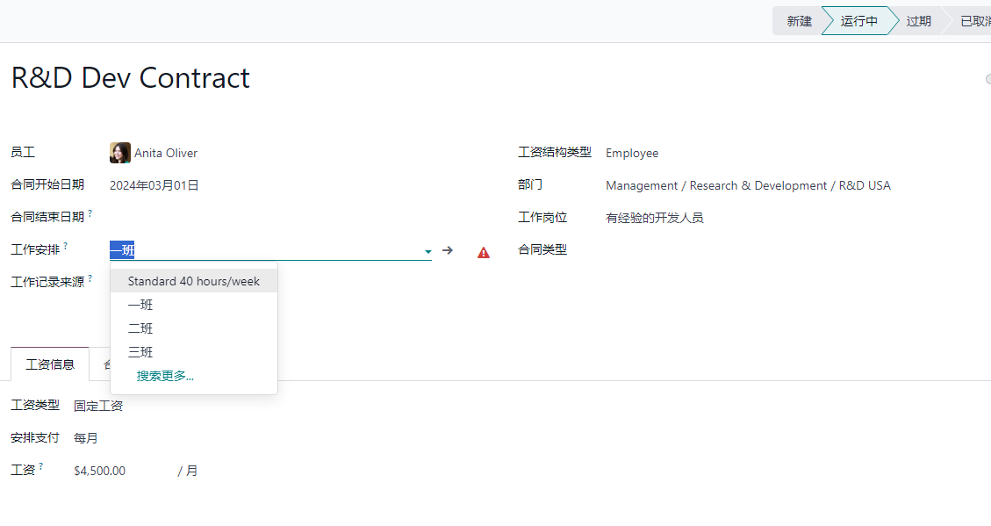
如果员工是班次不是变更的，或者一个月变更一次，通过设定员工上的工作安排即可实现倒班的需求。如果员工的班次不固定，比如今天上早班，后天上中班，这种情况就需要特殊考虑，原生功能是无法实现的。fev的方式是先新增一个空的工作安排，只设置每日工作小时数与时区，然后新增一个模型，用来给员工排班。然后在计算正常上班时需要从排班中取得排班计划作为正常工作时间
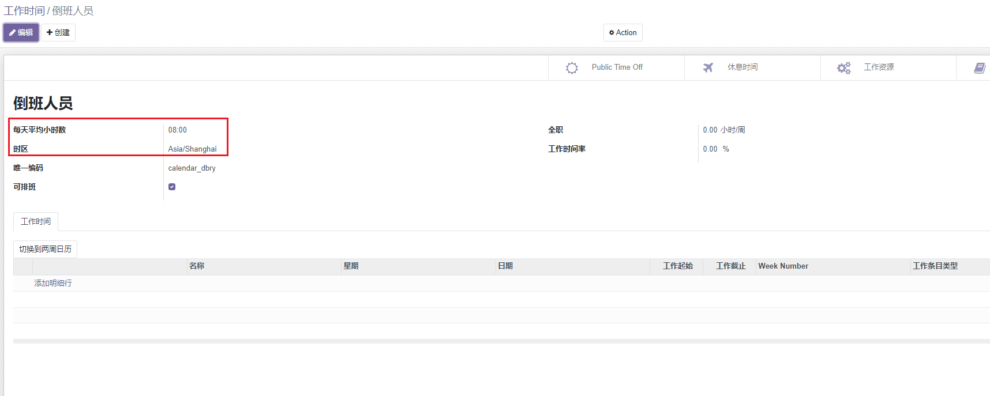
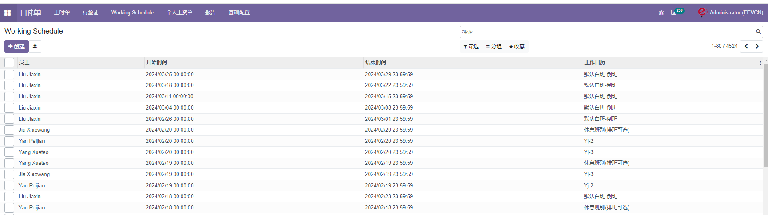

5.Odoo17中如何实现加班
注意考虑平日晚上加班、周末或国定节假日加班，以及三班倒情况下的加班处理。odoo原生功能是没有加班申请这个功能的，因此需要二开。Fev实现加班是肖总开发的模块，将加班作为了休假的一种特殊情况，通过resource.calendar.leaves中的时间类型与请假进行区分，后来因为客户还有调班需求（周末调整为工作日），又添加了调班类型
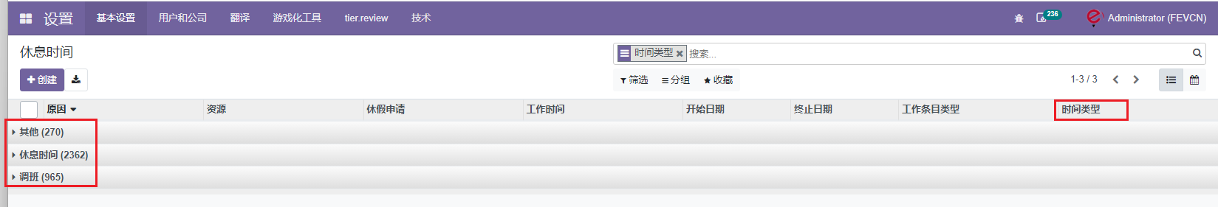
实现加班的一个难点在于如何正确计算加班时间，用户在申请加班或者请假时，有时会连续时间段申请，比如1.11-1.17，这其中就包含了周末，有时可能还会包含法定假期，因此要剔除，加班的情形比请假要简单些(加班的申请时间一搬不会跨天)
平日晚上加班/周末加班/法定假日加班/三班倒加班
那么针对上述几种情况的处理思路其实都是一样的，就是首先判断用户的申请时间段内是否有正常工作，如果有，则抛出异常，不允许提交。其余时间只要限制开始时间和结束时间不跨天即可。
有些客户会有加班转调休的需求，就需要在审批后在假期分配中找到一条调休分配并添加相应的小时数

